数据库er图怎么画
现在的软件开发都需要用到数据库，开发人员在进行数据库设计的时候就需要搞清楚系统所涉及到的对象，每一个对象有哪些属性，对象和对象之间有什么联系。而ER图正是以图形化的形式来表现这些信息，有了ER图，开发人员就能够根据ER图快速的建模。今天小编与大家一起分享下怎么去画ER图。

工具/原料
- Microsoft Visio 2007

方法/步骤
- 首先要了解ER图的核心要素：实体，属性，关系；实体就是一个个对象，比如猫；属性就是实体所有的某个属性，比如猫的性别；关系就是实体和实体之间或者实体内部之间的关系。
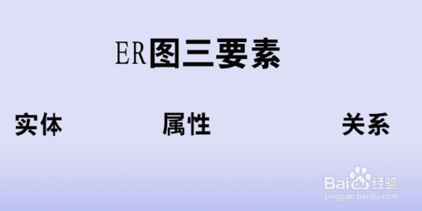
- 其次我们要了解ER图中怎么表示1中描述的三个核心要素：在ER图中，矩形代表实体，椭圆代表属性，菱形代表关系，各个形状之间用线段连接。
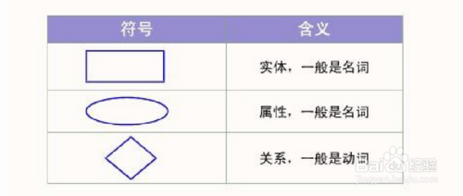
- 下面我们就以一个例子来一起画一个ER图，首先打开visio，我这里用的是2007，打开“新建”--->“常规”--->“基本框图”，新建一个空的界面，如下图所示：
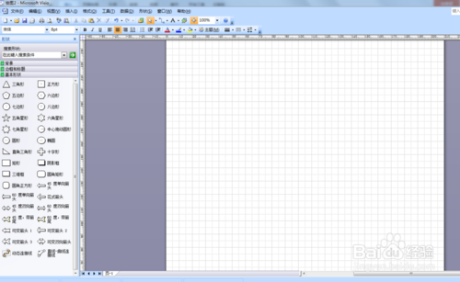
- 我们在这张空的图里要表现如下的关系，对象1：学生（姓名，学号，系别）；对象2：课程（课程名，课程编号，学分）；关系：选课。我们先来画对象1，添加一个矩形框，三个椭圆框，如下图所示：
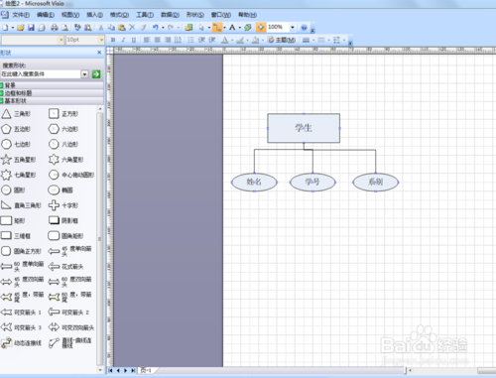
- 我用同样的方法，我们来建第二个对象课程，也是放一个矩形，三个椭圆形，然后用线把他们连接起来。
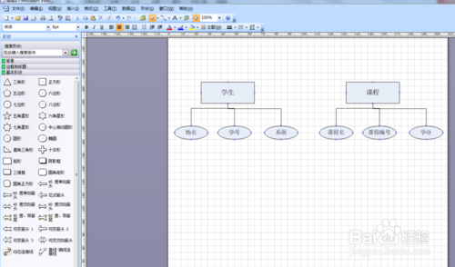
- 然后我们就来建这两个对象之间的关系，像图中加一个菱形，在菱形里写上选课两个字。如果没有菱形，可以加一个正方形然后旋转一下。
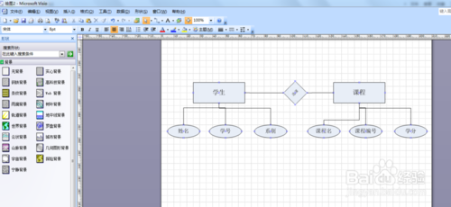
- 以上就将一个学生，选课的简单的ER图做好了，但是这只是简单的图。更专业的还可以这样做，打开“新建”--->“软件和数据库”--->“数据库模型图”，创建一个数据库模型图
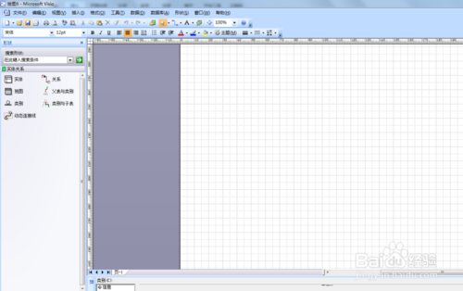
- 然后拖进去一个实体，选中拖进去的实体，在下面的属性里定义好实体信息以及列，如下图所示：
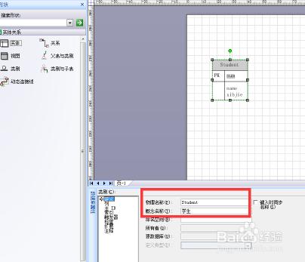
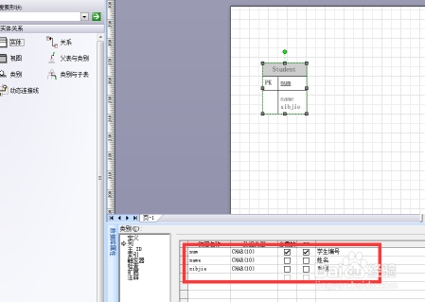
- 以同样的方式定义课程实体，然后建关系表，拖进关系线段，连接两个实体，注意两头都是红色才是真正的连接起来了。会自动在关系属性里建立起连接，如下图所示：
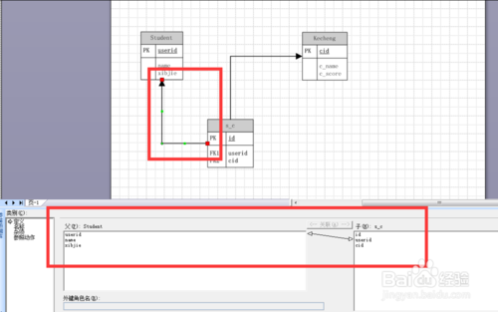
- 到目前为止关系ER图就画完了，这种图ER图算是比较正规的一种了，比上面画的那一种要正规许多。当然，如果还想在专业化一些，可以用PowerDesign来绘制ER图。
